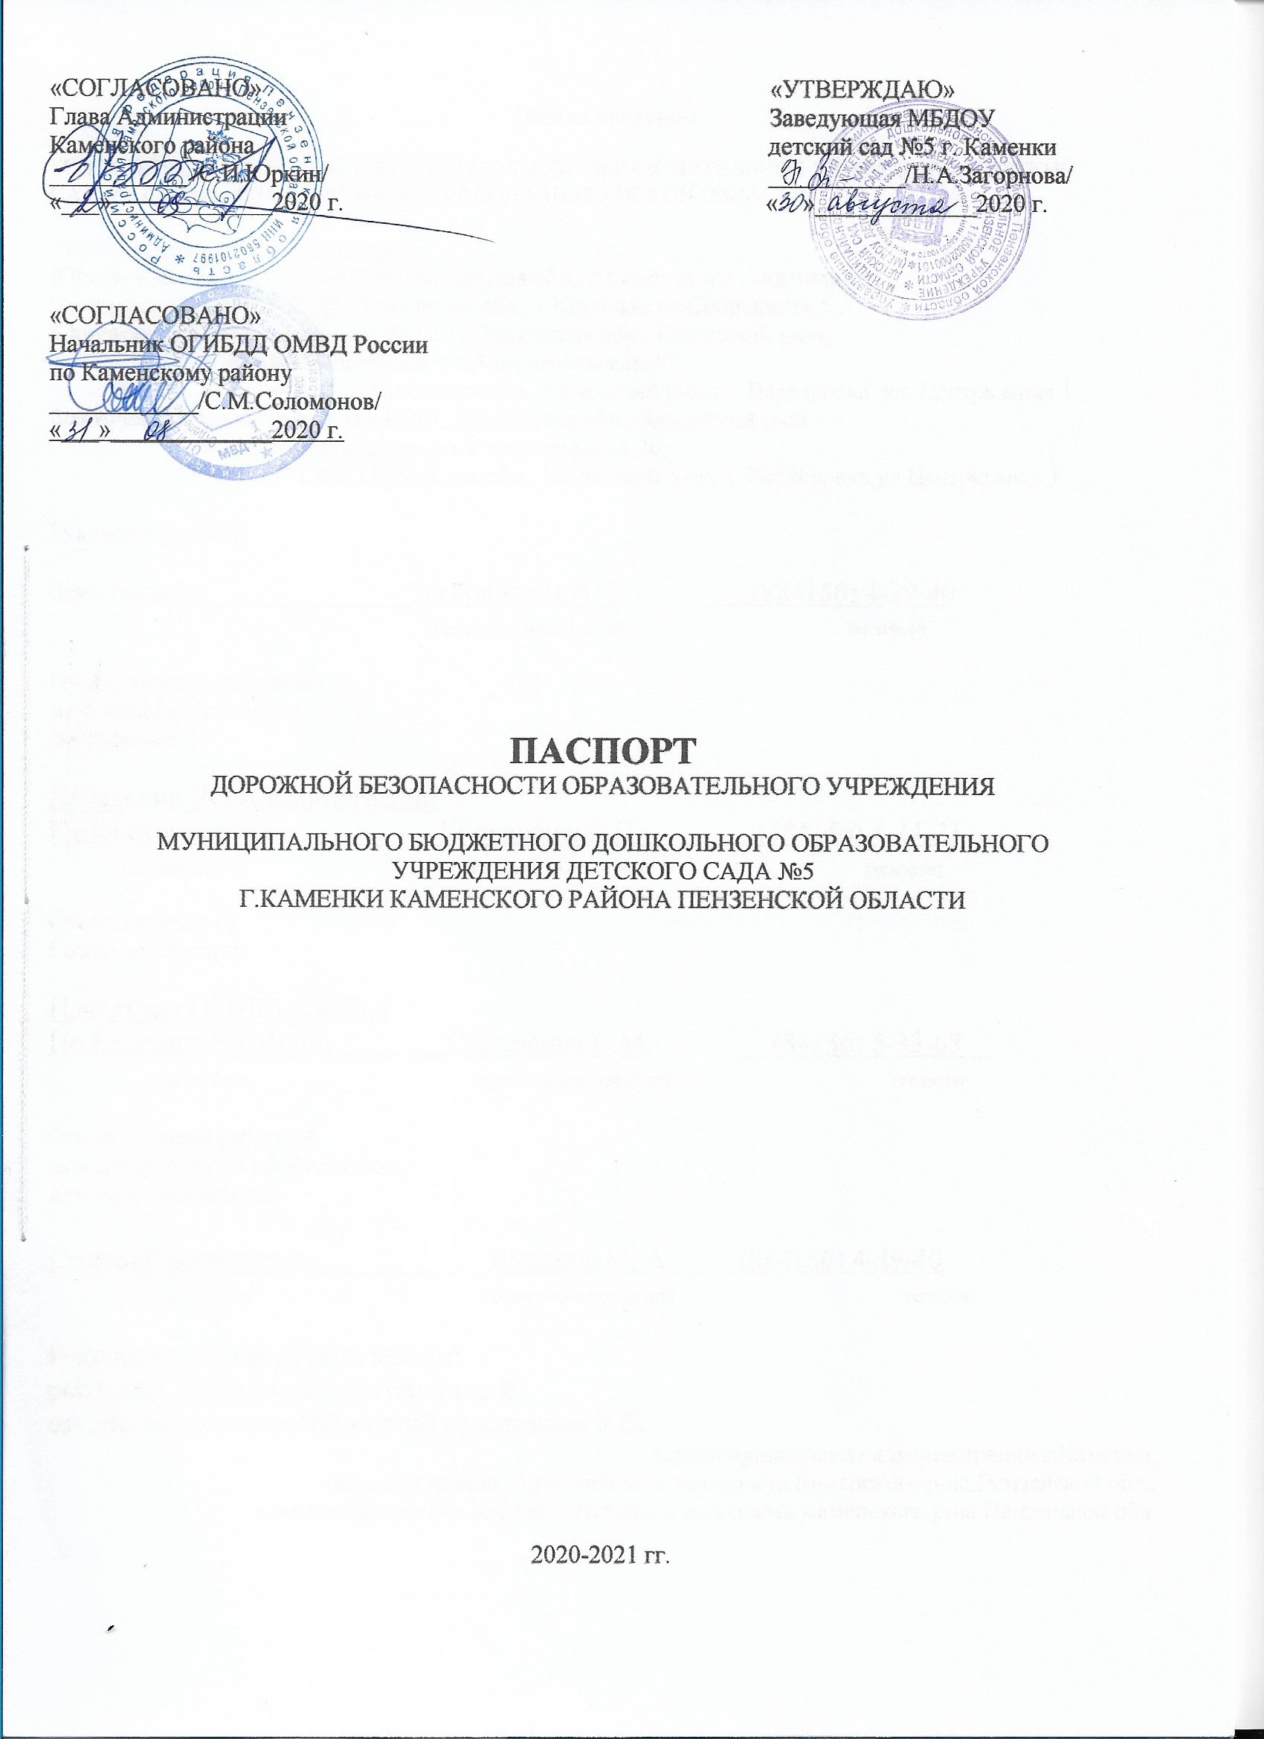

**Общие сведения**

МУНИЦИПАЛЬНОЕ БЮДЖЕТНОЕ ДОШКОЛЬНОЕ ОБРАЗОВАТЕЛЬНОЕ УЧРЕЖДЕНИЕ ДЕТСКИЙ

САД №5 Г.КАМЕНКИ КАМЕНСКОГО РАЙОНА ПЕНЗЕНСКОЙ ОБЛАСТИ

Тип ОУ: дошкольное учреждение

Юридический адрес ОУ: 442246, Пензенская обл., г.Каменка, ул.Спортивная,5.

Фактический адрес: 442246, Пензенская обл., г.Каменка, ул.Спортивная,5.

Юридический адрес филиалов: 442201, Пензенская обл., Каменский р-он,

с. Кевдо-Мельситово, ул. Комсомольская,20;

442202, Пензенская обл., Каменский р-он, с. Варваровка, ул. Центральная,1

Фактический адрес филиалов:442201, Пензенская обл., Каменский р-он,

с. Кевдо-Мельситово,ул.Комсомольская,20;

442202, Пензенская обл., Каменский р-он, с. Варваровка,ул.Центральная,1

Руководитель ОУ:

Заведующая ______________Загорнова Н.А. (884156) 4-29-40

(фамилия,имя,отчество) (телефон)

Ответственные работники

муниципального органа

образования

Начальник УО Администрации

Каменского района Коняшкина Е.Н. (884156) 4-24-23

(должность) (фамилия,имя,отчество) (телефон)

Ответственные от

Госавтоинспекции

Начальник ОГИБДДОМВД

По Каменскому району Соломонов С.М. ___ (84156) 5-33-68__

(должность) (фамилия,имя,отчество) (телефон)

Ответственный работник

за мероприятия по профилактике

детского травматизма

Старший воспитатель Емелина М. А. (884156) 4-29-40

(должность) (фамилия,имя,отчество) (телефон)

Руководитель или ответственный

работник дорожно-эксплуатационной

организации, осуществляющий содержание УДС

дороги принадлежат администрации г.Каменки,

администрации Первомайского сельсовета Каменского р-на,Пензенской обл.,

администрации Кевдо-Мельситовского сельсовета Каменского р-на Пензенской обл.

Руководитель или ответственный

работник дорожно-эксплуатационной организации,

осуществляющей содержание ТСОДД

МУП ЖКХ г.Каменки

МУП ЖКХ с.Кевдо-Мельситово

МУП ЖКХ с.Варваровка

Количество воспитанников

МБДОУ детский сад №5 – 287 чел.

Филиал МБДОУ детский сад №5 с.Варваровка – 26 чел.

Филиал МБДОУ детский сад №5 с.Кевдо-Мельситово–35 чел.

Наличие уголка по БДД

(если имеется, указать место расположения) групповые комнаты

Наличие класса по БДД (если имеется, указать место расположения) нет

Наличие автогородка (площадки) по БДД (если имеется) имеется, на территории

детского садаг.Каменки по ул.Спортивная,5

Наличие автобуса в ОУ нет

Расписание занятий в ОУ: 07.00 – 17.30

мероприятия в совместной деятельности с детьми

на протяжении всей свободной деятельности детей

Телефоны: оперативных служб:

ЕДДС Каменского района –112, 5-25-15

Дежурный по ОМВД - 02, 5-15-33,5-33-68 сот.102

ГОЧС Каменского района - 4-11-56

Отделение ФСБ по г.Каменка и Каменскому р-ну – 5-15-17

Пожарная служба - 01 или 5-21-01, сот.101

Скорая медицинская помощь - 03, сот.103

**Содержание**

I. План – схемы ОУ МБДОУ детский сад №5:

1.План – схема района расположения ОУ, пути движения транспортных средств и

детей (учеников);

2.Схема организации дорожного движения в непосредственной близости от

образовательного учреждения с размещением соответствующих технических

средств, маршруты движения детей;

3.Маршруты движения групп детей от ОУ к стадиону «Труд», к парку, к спортивно –

оздоровительному комплексу «Олимп»

4. Пути движения транспортных средств к местам разгрузки/погрузки и рекомендуемые пути передвижения детей по территории ОУ.

II. План – схемы ОУ филиал МБДОУ детский сад №5 с. Варваровка:

1.План – схема района расположения ОУ, пути движения транспортных средств и

детей (учеников);

2.Схема организации дорожного движения в непосредственной близости от

образовательного учреждения с размещением соответствующих технических

средств, маршруты движения детей;

3. Пути движения транспортных средств к местам разгрузки/погрузки и рекомендуемые пути передвижения детей по территории ОУ.

III.План – схемы ОУ филиал МБДОУ детский сад №5 с. Кевдо-Мельситово:

1.План – схема района расположения ОУ, пути движения транспортных средств и

детей (учеников);

2.Схема организации дорожного движения в непосредственной близости от

образовательного учреждения с размещением соответствующих технических

средств, маршруты движения детей;

3. Пути движения транспортных средств к местам разгрузки/погрузки и рекомендуемые пути передвижения детей по территории ОУ

**План-схема расположения ОУ, пути движения транспортных средств и детей (учеников)**

ул. Свердлова

д. 3

д.1

д.3

д. 5

Ул. Белякова

д.1



МБДОУ

д/с №5

д. 22

д. 7

ул. Спортивная



Бассейн

«ОЛИМП»

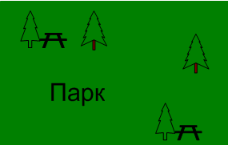

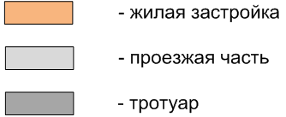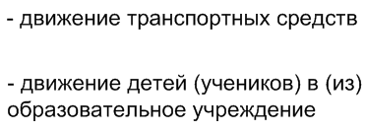

Стадион «Труд»

**Схема организации дорожного движения в непосредственной близости от образовательного учреждения с размещением соответствующих технических средств, маршруты движения детей**

ул. Свердлова

д. 3

д.1

д. 5

Ул. Белякова

МБДОУ

д/с №5

д. 22

д.3

д.1



д. 7

ул. Спортивная

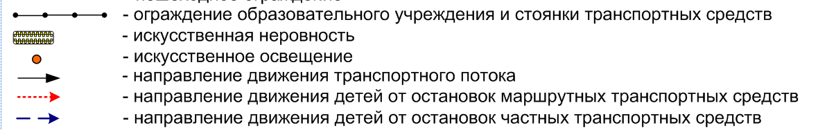

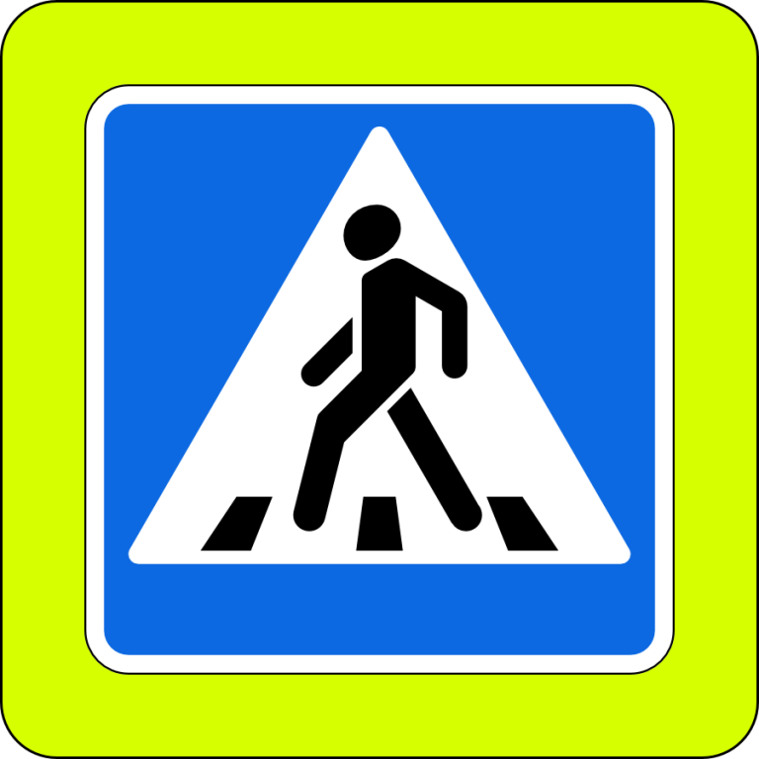

Бассейн

«ОЛИМП»

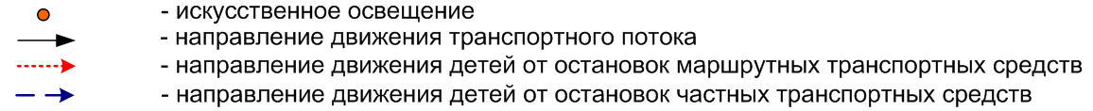





Стадион «Труд»

**Маршруты движения организованных групп детей от ОУ к стадиону «Труд», к парку и бассейну «Олимп»**

ул. Свердлова

д. 3

д.1

д.3

д. 7

д. 22

МБДОУ

д/с №5

Ул. Белякова

д. 5

д.1

ул. Спортивная



Бассейн

«ОЛИМП»



- направление безопасное движение группы детей к стадиону «Труд», к парку и к бассейну «Олимп»



Стадион «Труд»

**Пути движения транспортных средств к местам разгрузки/погрузки и рекомендуемые пути передвижения детей по территории образовательного учреждения**

ул. Свердлова

д. 3

д.1

д.3

д. 5

Ул. Белякова

МБДОУ

д/с №5

д.1



д. 22

д. 7

ул. Спортивная



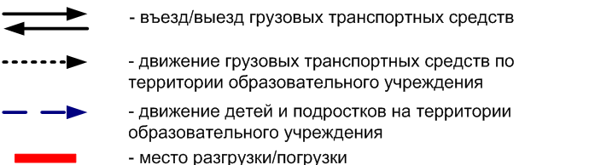



Бассейн

«ОЛИМП»



Стадион «Труд»

**План – схема района расположения ОУ,**

**пути движения транспортных средств и детей (учеников)**

**Контора**

**Школа**

**Стадион**

**Детский сад**

**С.Варваровка**

движение детей в детский сад

движение транспортных средств

проезжая часть

**Маршруты движения организованных групп детей от ОУ к стадиону.**

**Контора**

**Школа**

**Стадион**

**Детский сад**

**С.Варваровка**

движение детей в детский сад

движение транспортных средств

проезжая часть

**Пути движения транспортных средств к местам разгрузки/погрузки и рекомендуемые пути передвижения детей по территории**

**Контора**

**Стадион**

**Детский сад**

**С.Варваровка**

**Школа**

- движение детей по территории детского сада

- движение транспортных средств

- место разгрузки/погрузки

**План – схема района расположения ОУ,**

**пути движения транспортных средств и детей (учеников)**

**Игровая площадка**

**Детский сад**

**С. Кевдо-Мельситово**

**котельная**

**д.22**

движение детей в детский сад

движение транспортных средств

проезжая часть

**Маршруты движения организованных групп детей от ОУ к игровой площадке**

**Детский сад**

**С. Кевдо-Мельситово**

**котельная**

**д.22**

**Игровая площадка**

движение детей в детский сад

движение транспортных средств

проезжая часть

**Пути движения транспортных средств к местам разгрузки/погрузки и рекомендуемых безопасных путей передвижения детей по территории ОУ**

**Игровая площадка**

**Детский сад**

**С. Кевдо-Мельситово**

**котельная**

**д.22**

место разгрузки/погрузки

движение детей в детский сад

движение транспортных средств

проезжая часть